Министерство просвещения Российской Федерации
Федеральное государственное бюджетное образовательное учреждение
высшего образования
«Пермский государственный гуманитарно-педагогический университет»
Отдел дополнительного образования

Итоговая аттестационная работа
по программе повышения квалификации
«ПроектИРОВАНИЕ И ОРГАНИЗАЦИЯ ЗДОРОВЬЕФОРМИРУЮЩЕГО ПРОСТРАНСТВА В ОБЩЕОБРАЗОВАТЕЛЬНОМ УЧРЕЖДЕНИИ»

ПРОЕКТ ЗДОРОВЬЕФОРМИРУЮЩЕГО ПРОСТРАНСТВА
МАОУ "Гимназия №33» г. Перми
«Танцы в Гимназии»

Работа выполнена
Обучающимися
1. Мутагарова Люция Рифовна
_________________________
(подпись
2. Первушина Наталья Сидоровна
_________________________
(подпись
3. Любимова Елизавета Сергеевна
_________________________
(подпись)

ПЕРМЬ
2021
Проект «Танцы в Гимназии» на базе МАОУ «Гимназия №33» г. Перми
Муниципальное автономное общеобразовательное учреждение «Гимназия №33» города Перми
Участники проекта: педагоги гимназии, учащиеся в количестве 1286 человек и их родители
Руководитель проекта – Мутагарова Люция Рифовна
Разработчики – Мутагарова Люция Рифовна, Первушина Наталья Сидоровна, Любимова Елизавета Сергеевна.

Аннотация проекта:
1. Описание проекта.
Наша идея - создание условий, при которых в школе организовывались бы танцевальные батллы, флешмобы, конкурсы, выступая в которых школьники смогли бы не только осваивать навыки танцевальных движений, но и содержательно проводить внеурочное время, что в конечном итоге окажет определенное оздоровительное воздействие на участников проекта, включение танцевальных перемен и физкультминуток на уроках в ежедневную деятельность 1 - 4 классв, в 5 – 11 классах организация танцевальных дней 1 раз в неделю для каждой параллели, создание условий для проведения уроков ритмики, фитнес-аэробики, пилатеса, фитнес-йоги, современных и бальных танцев в рамках занятий физической культурой.
Танец – особый вид искусства, через него человек познаёт окружающий мир, учится взаимодействовать с ним. Ещё в Древней Греции полагали, что в процессе обучения такие дисциплины, как музыка и танцы, не менее важны, чем точные науки. Танцуя, мы доверяем себе, чувствуем радость жизни, ведь если можно красиво двигаться, значит можно красиво жить. А это самое главное, чему мы должны научить детей. Можно назвать множество причин, по которым стоит заниматься танцами, но назовём хотя бы три: танцы сближают детей, занятия танцами поддерживает идеальную фигуру, а самое главное, танцы положительно влияют на здоровье.
Движение в ритме и темпе, заданном музыкой, способствует ритмичной работе всех внутренних органов и систем, что при регулярных занятиях ведет к общему оздоровлению организма. Очень важным является и так называемый лечебный эффект. В результате регулярными занятиями танцами укрепляется мышечный корсет, исправляются недостатки осанки, уменьшается плоскостопие и т. д. Приобретая опыт пластической интерпретации музыки на занятиях танцами, ребенок овладевает двигательными навыками и умениями, развивает внимание, волю, память, подвижность мыслительных процессов, творческое воображение, способность к импровизации в движении под музыку.
Танец дарит человеку невероятную возможность раскрыть своё внутреннее «я», обрести гармонию и подарить заряд энергии и здоровья всему организму. Они воспитывают собранность и организованность.
Человек, который увлечён этим видом искусства, тренирует волю, учится терпению, а также гораздо реже испытывает проблемы с самооценкой. Танец предполагает изучение красивых движений, что помогает принять себя и своё тело, учит владеть им практически в совершенстве. Лёгкость, а также изящество движений предполагает перенос этих качеств и в сферу общения. Человек раскрепощается, у него повышается самооценка, он становится намного увереннее.
Уникальность проекта в том, что такой вид искусства, как танец, не представлен в современных образовательных программах и редко встречается в современных образовательных учреждениях.
2. Проблематика проекта. Рост числа заболеваний среди школьников за последние годы стремительно растёт. Одной из причин нарушения здоровья детей служат возрастающие учебные нагрузки и тревожность в образовательных учреждениях. Повсеместное увлечение детей компьютерными играми, зависимость от гаджетов приводит к недостаточной двигательной активности ребенка.
3. Цель проекта: улучшение физического и психологического состояния обучающихся Гимназии №33 к сентябрю 2022 года через увеличение двигательной активности в образовательном процессе:
- снижение пропусков по болезни на 5%
- снижение количества детей с высоким уровнем тревожности на 5%
- снижение количества детей, играющих в гаджеты на переменах на 10%
- повышение уровня сплоченности в 50% детских коллективах
- охват танцевальными мероприятиями составит 50% детей
4. Задачи проекта:
- Сформировать команду (совет старшеклассников, совет ШСК, танцующих детей, родителей и учителей)
- Провести мониторинг двигательной активности и тревожности в начале и конце года
- Включить в вариативную часть программы по физической культуре уроки ритмики, фитнес-аэробики, пилатеса, фитнес-йоги, современных танцев.
- Включить танцевальные перемены и физкультминутки в ежедневную жизнь гимназии.
- Организовать в 5 – 11 классах танцевальные дни 1 раз в неделю на протяжении всего учебного года.
- Разработать и организовать внеурочные мероприятия (танцевальные батллы, флешмобы, конкурсы) с привлечением социальных партнеров.
- Создать условия для проведения танцевальных мероприятий в гимназии (приобретение аппаратуры)
- Замерить объем двигательной активности через установку специальных программы на телефоны обучающихся,
5. Педагогические задачи проекта:
обучающие: обучить танцевальным движениям; способствующим снятию эмоционального напряжения, формировать умения контролировать изменения своего физического состояния.
воспитательные: воспитать потребности и умения самостоятельно заниматься танцевальными упражнениями, сознательно применять их в целях отдыха, снятия умственного и физического напряжения и укрепления здоровья
развивающие: развивать двигательные качества; навыки укрепление здоровья; творческое воображение, способность к импровизации в движении под музыку.

6. Участники проекта:
прямые благополучатели - обучающиеся МАОУ «Гимназия №33» г. Перми,
косвенные благополучатели - родители, педагоги,
социальные партнеры: ПГИК, Танцевально-спортивный клуб «Дуэт», МАУ ДОД «Центр детского творчества «Ритм» г.Перми, управляющий совет Гимназии №33

7. Модель здоровьеформирующего образовательного пространства
*уроки физической культуры с включением в вариативную часть элементов танца и фитнеса;
*организованные танцевальные перемены, физкультминутки, направленные на моторное творчество
*интерактивные стенды с QR-кодами, направляющие на ролики, обучающие элементам современного танца
*специально оборудованные зоны для танцевальной активности
*мониторинг тревожности, двигательной активности и заболеваемости
*реализация индивидуальных или групповых танцевальных проектов
*создание аккаунта проекта
*массовые танцевальные мероприятия
*организация мастер-классов танцующими детьми, родителями и социальными партнерами

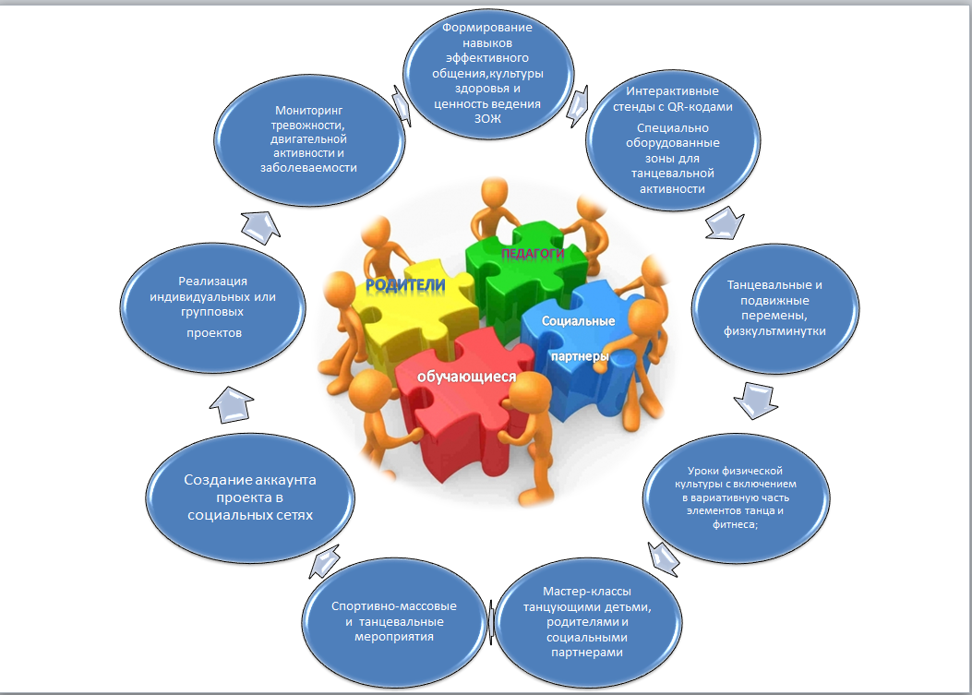
8. Дорожная карта
№ п\п | Наименование мероприятия | Сроки | Исполнители
Этап 1. Подготовительный (ноябрь-декабрь)
1. | Сформировать рабочую команду. Определение организаторов реализации проекта в каждом классе. | ноябрь | Мутагарова Л.Р.
2. | Анализ существующих танцевальных проектов с целью выявления недостатков и преимуществ | декабрь | Мутагарова Л.Р.
3. | Мозговой штурм с рабочей командой | декабрь | Мутагарова Л.Р.
4. | Создание аккаунта проекта, освещение хода реализации проекта на школьном сайте. | декабрь | Давлетшина И.О.
5. | Разучивание физминуток представителями классов | в теч.года | Классные рук-ли
6. | Создание базы роликов для танцевальных перемен, копирование на ПК в классных кабинетах | декабрь | Классные рук-ли
7. | Входной мониторинг | декабрь | Мутагарова Л.Р.  Любимова Е.С.  Первушина Н.С.
8. | Создание специально оборудованных зон для танцевальной активности 5-11 классов | в теч.года | Староверова А.В.
9. | Составление расписания мастер-классов танцующих детей в специально оборудованных зонах | в теч.года | Мутагарова Л.Р.
10. | Создание интерактивных стендов с QR-кодами танцевальных роликов из Тик тока | в теч.года | Мутагарова Л.Р.
2. Этап реализации (январь- май)
11. | Организация физминуток и танцевальных перемен | декабрь | Рабочая команда
12. | Применение элементов фитнеса на уроках физкультуры | декабрь | Рабочая команда
13. | Флеш-моб «Новогодний марафон» | декабрь | Рабочая команда
14. | Мастер-классы от социальных партнеров | январь | Соц. партнеры
15. | Танцевальный конкурс к 23 февраля (папа+сын) | февраль | Рабочая команда
16. | Танцевальный конкурс к 8 марта (мама+дочь) | март | Рабочая команда
17. | Конкурс «Лучший танцующий класс» | апрель | Рабочая команда
18. | Флеш-моб классов «До свиданья, школа!» | май | Рабочая команда
19. | Танцевальный подарок выпускникам 11 классов от учителей | май | Педагоги 11 классов  Каменских А.С.
20. | Дискотеки для старшеклассников | в теч.года | Совет старшеклассников
3. Заключительный этап (сентябрь)
 | Повторный мониторинг | сентябрь | Мутагарова Л.Р.  Любимова Е.С.  Первушина Н.С.
 | Рефлексия | сентябрь | Мутагарова Л.Р.  Любимова Е.С.  Первушина Н.С.
9. Работа в проектной команде.
- Учителя-предметники, классные руководители, учителя физкультуры, учитель ОБЖ - внедрение физкультминуток и танцевальных перемен; и физической подготовленности;
- Педагог-психолог - диагностика уровня тревожности и уровня сплочения коллектива
- Социальный педагог – привлечение детей «группы риска» к участию в проекте
- Совет старшеклассников и ШСК входят в рабочую группу, организуют участие в проекте
- Танцующие дети, родители и социальные партнеры – проведение мастер-классов
- Заместитель директора по УВР – мониторинг посещаемости (пропуски по болезни) совместно с медицинской службой школы
- Заместитель директора по АХЧ – приобретение оборудования для танцевальных зон
- Управляющий совет – финансовая поддержка проекта
- Руководитель проекта – координация деятельности по проекту
10. Диагностика.
Психологическая
Оценка уровня школьной мотивации (анкета Н.Г. Лускановой);
Шкала явной тревожности CMAS (адаптация А.М.Прихожан),
Методика "Лесенка" (Щур В.Г.)
Методика диагностики уровня школьной тревожности Филлипса,
Опросник детской депрессии CDI
Индивидуально-типологический детский опросник Собчик
Методика определения суицидальной направленности (личностный опросник ИСН),

Диагностика физической подготовленности
Анкетирование учащихся и социологические опросы
Экспресс-метод оценки уровня физического здоровья по Апанасенко Г.Л.
Мониторинг количества занимающихся в танцевальных кружках и секциях
Замер объема двигательной активности,
Тестирование физической работоспособности (индекс Руффье)

11. Список литературы
- Безруких М. М. Здоровьесберегающая школа. – М.: МГПИ, 2008
- Кузнеченкова С.О. Нейройога. Воспитание и развитие с пользой для здоровья. – СПб.: Речь; М.: Сфера. – 2010. – 192 с.
- Организация и оценка здоровьесберегающей деятельности образовательных учреждений //Под ред. М.М. Безруких, В.Д. Сонькина. - М., 2004.

